Психологическое занятие для младших школьников (2 «а» класс) с применением здоровьесберегающих технологий:
«Давайте подумаем о … счастье?»
Пояснительная записка
Школа одна из первых открывает перед ребёнком мир социально-общественной жизни. Параллельно с семьёй берёт на себя одну из главных ролей в воспитании и развитии ребёнка. Таким образом, школа становится одним из определяющих факторов в становлении личности ребёнка. Многие основные его свойства и личностные качества складываются в этот период жизни, от того, как они будут заложены, во многом зависит всё его последующее развитие.
В процессе жизни у ребёнка меняются взгляды на мир, ценностные ориентиры и цели, а так же отношения с окружающими. Хотелось бы отметить, что специальная проведённая работа в ОУ показала, что дети очень редко задумываются над тем, что для них является главной целью в жизни и что необходимо сделать для того, чтобы данная цель, если она есть - реализовалась. Будет ли человек счастлив, если все его жизненные цели реализуются? Что такое счастье? Из каких компонентов состоит детское и взрослое счастье? Современные родители практически не говорят детям о своих чувствах, ещё реже размышляют вместе с детьми на тему счастья. Поэтому, появилась необходимость создавать ситуации для размышления по поводу счастья, которые в свою очередь помогут детям настроиться на успех и определить этапы для достижения успеха.
Занимаясь исследованием человека и жизни, Рон Хаббард пришёл к определённому выводу по этому поводу:
Счастье – это преодоление доступных распознанию препятствий на пути к известной цели.
Вашему вниманию предлагается конспект психологического занятия- тренинга для младшего школьного возраста с применением здоровьесберегающих технологий . Тема занятия позволяет педагогу вариативно применять предлагаемую цель и задачи, в зависимости от ситуации. Данное занятие может быть интересно как классным руководителям (с целью сплочения классного коллектива), так и педагогам-психологам (с целью создания ситуации для размышления, которая поможет детям настроиться на успех; повышения самооценки уч-ся, улучшение физического самочувствия, а так же оно может быть включено в цикл занятий, направленных на снижение уровня тревожности у уч-ся младших классов).

Конспект психологического занятия для уч-ся 2 «а» класса
Тема: “Давайте подумаем…о счастье?”
Цель: создание для ребёнка возможностей расширить представления о ситуации, которая поможет детям настроиться на успех и определить этапы для достижения успеха, улучшение физического самочувствия.
Задачи:
- Создать ситуацию для размышления по поводу счастья.
- Формирование у детей чувства единения, сплочения с группой.
- Повышение самооценки учащихся.
- Применение здоровьесберегающих технологий в группе.
Материалы: магнитофон с записью спокойной музыки, ручки по количеству детей, цветы для оформления “волшебной поляны”, 2 ватмана, цветные карандаши, либо фломастеры, ромашки-визитки, по количеству участников группы, лепестки из цветной бумаги по 3 шт. на каждого, колокольчик, свеча, ширма.
Упражнение №1
Цель: приветствие, включение в работу, создание положительного, эмоционального фона.
Ведущий:
- Мне очень приятно Вас поприветствовать! Добрый день!
Ребята, вы любите сказки?
Сегодня, я вас хочу пригласить в интересное путешествие, в одну волшебную, сказочную страну – Зазеркалье.
Для того чтобы оказаться в этой стране, мы с вами должны выполнить одно условие. Нужно будет сейчас всем сесть по удобнее, закрыть глаза и не открывать до тех пор, пока не услышите звон волшебного колокольчика.
Упражнение № 2
Цель: упражнение даёт возможность расслабиться, снять мышечное и эмоциональное напряжение, развить воображение.
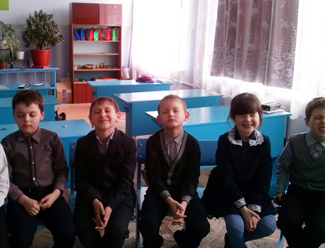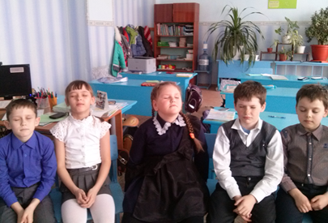
Ведущий:
И так… реснички опускаются,
Глазки закрываются.
Мы в волшебную страну с вами отправляемся…(звучит спокойная музыка, в центре кабинета на полу раскладываются большие “Волшебные цветы”).
Вот и лёгкий ветерок
Наших щёк касается,
Солнышко лучистое всем нам улыбается.
Здесь нам дышится легко,
Ровно, ровно, глубоко.
Вот поляна перед нами
С необычными цветами…
Здесь и бабочки кружатся,
На цветы они садятся .
Вот и ветер, наш дружок
Всем принёс он холодок.
Колокольчик он задел,
Колокольчик зазвенел (звенит колокольчик)
- Ребята, вот мы с вами и оказались в стране Зазеркалье на волшебной цветочной поляне. Здесь цветы умеют разговаривать между собой. А вы хотели бы, услышать, о чём разговаривают цветы, как живётся им на этой поляне?
Для того чтобы немного побеседовать с ними – нужно представить себя такими же красивыми цветами.
Упражнение № 3
Цель: повышение уверенности в себе, снятие мышечного напряжения.
Ведущий:
Давайте ребята присядем и представим что…
Мы маленькие семечки, семена волшебных цветов. Тёплый луч солнца упал на землю, на эту полянку. Он обогрел каждое семечко, а из семечек проклюнулись росточки, они росли, росли (дети медленно встают) и выросли (дети поднимают вверх руки).
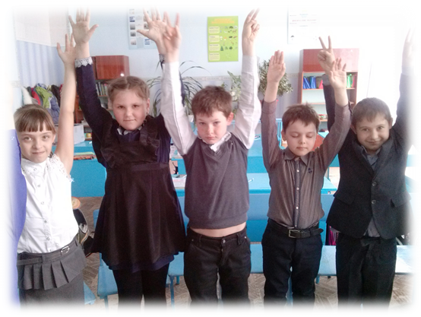
И стали прекрасными белыми ромашками. А сейчас ромашки, давайте познакомимся.
(Дети прикрепляют ромашки со своими именами у себя на груди).
Какие чудесные ромашки! Присаживайтесь ромашки.
Упражнение №4
Цель: создать условия для размышления – что такое счастье?
Ведущий:
Теперь, когда мы все превратились в цветы, можно услышать разговор волшебных цветов. А давайте попробуем спросить у них что-нибудь?
Например: не скучно ли им, не грустно ли вот так всё время расти на полянке? Давайте ребята, все вместе спросим - не скучно ли вам, не грустно ли вот так всё время расти на полянке?
(Ответ цветов: аудиозапись)
- О нет, дорогие ромашки. Нам никогда не бывает скучно. Мы умеем разговаривать и поэтому, часто рассказываем друг другу, лесные новости, обожаем играть в мячик капельками росы, вместе радуемся солнышку и тёплому дождику. А если вдруг кому-то из цветочков становится грустно, это у нас бывает очень, очень редко, мы все вместе утешаем и успокаиваем цветочек, окружаем его своей заботой, любовью, нежностью, лаской и у цветочка сразу становится замечательное настроение, он становится рад от того, что его любят. Мы очень дружны между собой, и очень любим дарить радость всем, кто оказывается рядом с нами… удачи вам, будьте счастливы!
Ведущий:
- Спасибо цветочки за ваш рассказ.
Ребята, а как вы думаете, счастливы ли цветы на этой полянке?
Давайте с вами попробуем разобраться, что же такое счастье?
(Ведущий зачитывает отрывок стихотворения “Что такое счастье?)
Что такое счастье?
Где его искать?
Может, оно спряталось
Под мою кровать?
Там я вижу мячики,
Танк и пистолет.
Только счастья, кажется,
Под кроватью нет.
Я хожу по комнате,
Я кричу: Ау!
Может, счастье спряталось
В мамином шкафу?
Там висят на вешалках
Брюки и жилет,
Платья, юбки, кофточки...
А вот счастья нет!
Нет за телевизором,
В папином столе,
Нет его за шторами,
В кухне на плите.
Где же счастье спряталось?
Почему молчит?
Если не найду его,
Буду так сердит!
Так что же такое счастье, кто, что думает ребята по этому поводу?
(Заслушиваются высказывания детей).
А сейчас на лепестках, которые у вас лежат на столе, запишите те моменты, когда вы, бываете, счастливы (дети выполняют задание по типу “Закончи предложение”).
“Я счастлив (а) когда…”
На доску вывешивается ватман.
Ведущий:
Ребята, цветочкам интересно узнать, когда же вы бываете счастливы? Кто хочет зачитать то, что он записал на лепестке? Хорошо, молодцы!
Ребята, фея мне по секрету сказала, что каждый, кто попадёт на волшебную поляну, может построить дом, “Дом счастья”? А давайте и мы с вами, попробуем это сделать?
Упражнение №5
Цель: продолжать создавать условия для размышления по теме счастья.
Сейчас, я вас попрошу на розовых лепестках записать те моменты, когда каждый из вас будет счастлив, например: я, был бы счастлив, если бы…, когда был здоров. Продолжите предложения (пока дети пишут, наклеиваются на ватман лепестки, в виде цветка).
(Дети, по желанию, зачитывают написанные фразы).
Ведущий:
А вот скажите, пожалуйста, можем ли мы быть счастливы в одиночку?
Запишите на лепестках, с кем бы вы были особенно счастливы?
Метод незаконченных предложений “Я особенно счастлив, когда рядом со мной…”
Перечислите тех, без кого вы не можете быть совершенно счастливыми.
Упражнение № 6
Цель: Формировать у учащихся умение понимать дуг друга, дать каждому ребёнку возможность почувствовать себя в центре внимания, тем самым, тем самым повысить свою самооценку, почувствовать себя уверенно.
А сейчас ребята, хотелось бы обратить ваше внимание на ватман.
Давайте представим себе, что мы можем построить “Дом счастья”. Как он может выглядеть?
(Дети по очереди выходят и рисуют контур дома, цвета для рисования выбирают сами.)
Упражнение №7
Цель: формировать чувство единения с группой, способствовать сплочению группы.
Ведущий:
- Ребята, давайте на мордашках, которые лежат на партах, нарисуем свой автопортрет и обязательно отразим в нём своё настроение.
(На готовых шаблонах “мордашках” дети рисуют глаза, нос, губы (улыбку)).
- А сейчас, пришло время заселиться в наш “Дом счастья”(дети по очереди наклеивают мордашки на “Дом счастья”).
- Посмотрите ребята, какой замечательный у нас получился дом “Дом нашего счастья”.
Ещё на этой волшебной полянке, мы с вами можем загадать только одно желание, такое, которое окажется важным и нужным для каждого из нас. Давайте посоветуемся.
(Дети высказывают свои предположения по поводу желания).
Ведущий:
Ребята, а кто из вас хочет быть по-настоящему, счастливым человеком? (Все дети поднимают руки).
- Давайте все вместе дружно пожелаем:
- Мы хотим быть счастливы!
(Звучит голос “цветов” аудиозапись).
- Вы обязательно будете счастливы! Ваше желание обязательно сбудется!
Упражнение №8
Цель: способствовать сплочению группы, создать положительный эмоциональный фон в конце занятия.
Ведущий:
А сейчас, давайте все встанем в круг, и как только образуется круг, путешествие наше закончится. Сейчас, мы будем передавать вот эту свечу по кругу, пока она не вернётся снова ко мне. Передавая свечу, пусть каждый из вас поделится частичкой своего тепла и пожелает добра, радости и счастья.
Ребята, вот этот дом счастья, остаётся с вами, и в память о нашем путешествии на волшебную цветочную поляну, сейчас каждый из вас, выходя из класса, посадит свою ромашку на клумбу перед домом.

Педагог-психолог Прокопенко Т. Р.
МБОУ Быстрогорская СОШ

